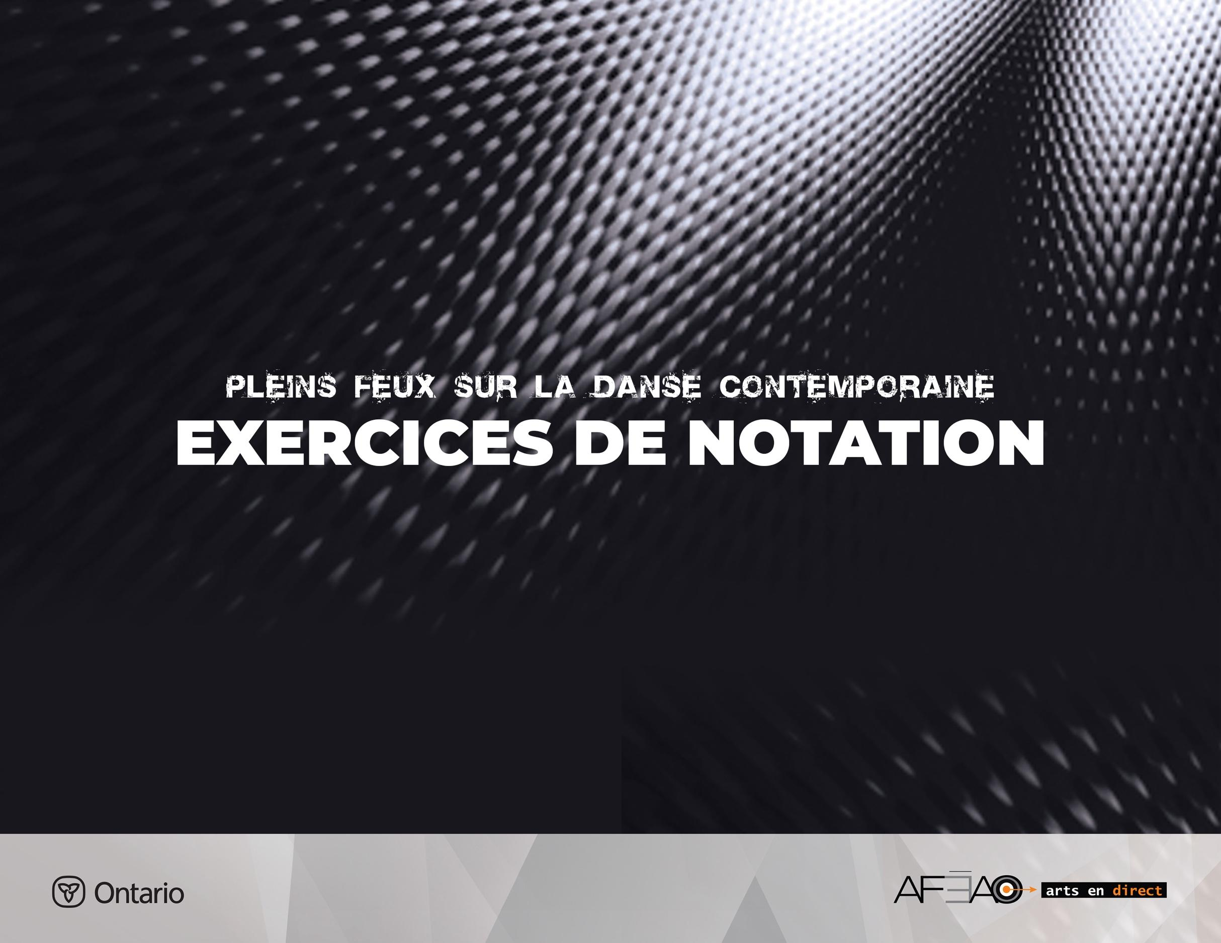
2

EXERCICE DE NOTATION 2

Les courbes : Courbe, enroulement et déroulement du tronc
Cet exercice se fait en 2e et en 1re position parallèle, à droite et à gauche.

Aspects d’exécution technique
Ils ont pour but :
- d’assouplir le haut du corps;
- de centrer le bassin sur les pieds pour améliorer l’équilibre.

Musique : ⁴/₄, vitesse moyenne avec résistance.
Position de départ : debout de face, 2e position parallèle large, bras bas.
Introduction : 5, 6, 7, 8 – maintien de la pos ition de départ et respiration.

Les courbes (curves) : 2 fois 8 temps
Comptes | Description | Considérations techniques et visualisation
1 et 2 | Expirer, initier par la tête :  - Courbe vers la droite.  - Le bras droit tire vers le bas, | - Diriger la tête en haut et loin à droite  pour maintenir un allongement du tronc  et éviter une translation du torse vers  la gauche;  - Maintenir le bassin horizontal;  - Sentir le poids égal des appuis dans le sol.
3 et 4 | - Revenir à la verticale, | - Successivement dérouler à parti r des côtes, des épaules et de la tête et sentir l’allongement du corps.
5 et 6 | - Courbe à gauche,
7 et 8 | - Revenir à la verticale,
1 et 2 | Devant,  - Initier encore par la tête,  qui fléchit devant, suivie  par les épaules et le thorax, | - Détendre les épa ules.  - Soutenir les muscles abdominaux  et sous fessiers.  - Maintenir le bassin vertical  et au centre des appuis.  - Sentir l’étirement des muscles  au centre du dos.
3 et 4 | - Replacer à la verticale, par les côtes, les épaules et la tête, | - Sentir l’allongement du corps  et l’opposition entre le sol et le dessus  de la tête.  - Vérifier la parallèle des pieds.
5 et 6 | Derrière,  - Initier par le thorax,  - Garder la nuque longue,  - Diriger la tête et les épaules  en haut et en arrière,  - Ouvrir les bras en seconde position des paumes en supination, | - Maintenir la taille et le bassin bien centrés au dessus des appuis.
7 et 8 | - Revenir à la vertical,  - Abaisser les bras suivis des côtes,  des épaules et de la tête. | - Sentir l’allongement du corps  et l’opposition entre le sol et le dessus  de la tête.

Enroulement devant : 2 fois 8 temps
Comptes | Description | Considérations techniques et visualisation
1, 2, 3, 4 | - Initier l’enroulement devant, | - Commencer l’enroulement par la tête,  suivi des épaules, du tronc, du bassin.  - Détendre les bras. Ils sont détendus  vers le bas.  - Centrer le bassin au dessus des appuis.
5, 6,  7, 8 | - Demi plié,  - Allonger les jambes, | - Maintenir le bassin au dessus des pieds.
1, 2,  3, 4 | - Demi plié,  - Allonger les jambes,
5, 6, 7,  8 | - Dérouler successivement  à la verticale,  - Fermer pied droit, en 1re parallèle  du côté droit. | - Commenc er par le bassin, puis le thorax,  les épaules et la tête.  - Sentir l’allongement de l’axe central.
12 fois 8 temps
Même chose à gauche : d’abord en 2e position parallèle puis en 1re.
Maintenir le bassin horizontal et au dessus des appuis.

